国都报告系列 2012年8月15日星期三
国都贵金属日报

【重要资讯】
国都期货研发服务部
分析师：李健
执业编号：F0253574
电话：010-84183026
邮箱：lijian@guodu.cc

地址：北京市东城区东直门南大街3号国华投资大厦10层
国都期货有限公司
网址：www.guodu.cc


1.德国联邦统计局周二公布的数据显示，第二季度经季调后国内生产总值(GDP)初值季率上升0.3%，此前市场预期中值为增长0.2%。
2.法国统计局(INSEE)公布，法国2季度GDP季率持平，延续了1季度未能实现增长的颓势。2季度GDP年率提升0.3%，1季度同为增长0.3%。
3.全球最大的黄金上市交易基金(ETF)--SPDR Gold Trust截至8月13日的黄金持仓量维持在1,258.15吨。
4.美国商务部(DoC)周二公布的数据显示，经季节调整后，美国7月零售销售达4039.3亿美元，月率上升0.8%，远超上升0.3%的预期水平。6月零售销售月率修正为下降0.7%，修正前为下降0.4%。
5.欧盟统计局(Eurostat)周二公布的数据显示，，欧元区第二季度国内生产总值(GDP)初值季率萎缩0.2%，年率萎缩0.4%，两者均符合市场预期，而一季度GDP年率与月率均为持平。
6.德国欧洲经济研究所(ZEW)周二公布的数据显示，德国8月ZEW经济景气指数连续第四个月下滑，录得-25.5，并且远低于-19.6的预期；同时也是2012年开年以来录得的最低水平。

【分析建议】
comex贵金属较上一交易日走低，美国7月零售销售4个月来首度取得增长，且表现远超预期。尽管经济状况担忧犹存，但消费支出却正以较快的速度开始恢复，打击了投资者对美联储QE3的预期，此外实物黄金需求低迷的迹象对市场不利，贵金属近期仍在震荡区间内，操作上建议短线参与。
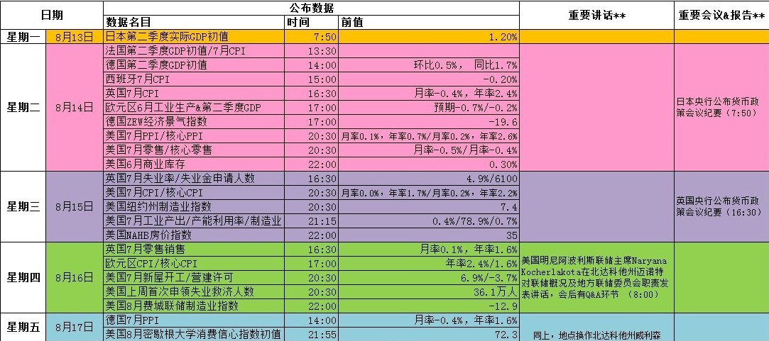
【本周重要财经事件】
图表来源：http://wallstreetcn.com/

免责声明：
如果您对本报告有任何意见或建议，请致信于国都信箱(yfb@guodu.cc），欢迎您及时告诉我们您对本刊的任何想法！
本刊所有信息均建立在可靠的资料来源基础上。我们力求能为您提供精确的数据，客观的分析和全面的观点。但我们必须声明，对所有信息可能导致的任何损失概不负责。
本报告并不提供量身定制的投资建议。报告的撰写并未虑及读者的具体财务状况及目标。国都期货研究团队建议投资者应独立评估特定的投资和战略，并鼓励投资者征求专业财务顾问的意见。具体的投资或战略是否恰当取决于投资者自身的状况和目标。
版权声明：（c）本报告版权为国都期货有限公司所有。本刊所含文字、数据和图表未经国都期货有限公司书面许可，任何人不得以电子、机械、影印、录音或其他任何形式复制、传播或存储于任何检索系统。不经许可，复制本刊任何内容皆属违反版权法行为，可能将受到法律起诉，并承担与之相关的所有损失赔偿和法律费用。涉及版权的所有问题请垂询：010-64000083。

